Лабораторная работа 14
Администрирование локальных сетей
Ромицына Анастасия Романовна
Содержание

1 Введение
Настроить взаимодействие через сеть провайдера посредством статической маршрутизации локальной сети организации с сетью основного здания, расположенного в 42-м квартале в Москве, и сетью филиала, расположенного в г. Сочи

2 Выполнение лаборатаорной работы
Настройка интерфейсов коммутатора provider-sw-1 (рис. 1).
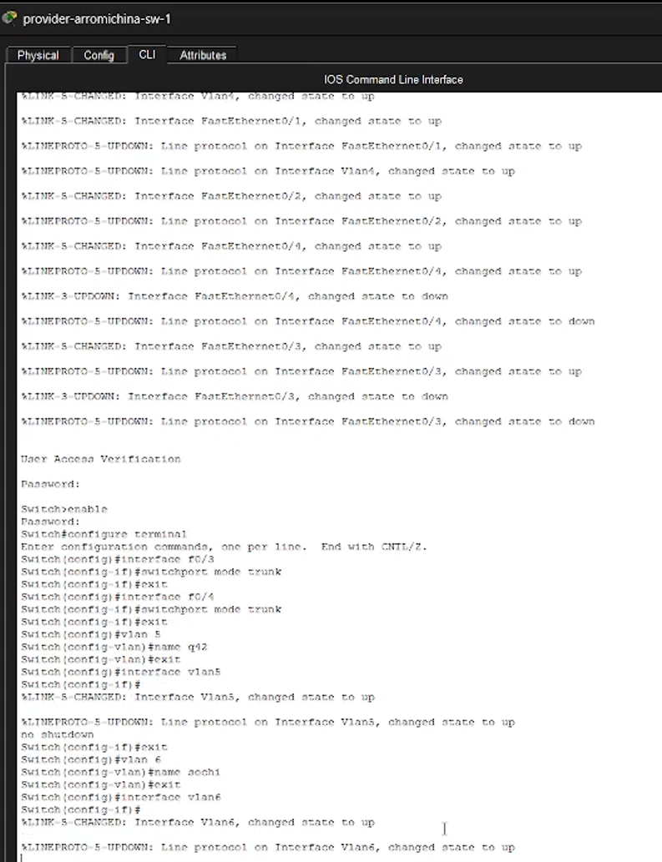
Рис. 1: Настройка provider-sw-1
Настройка интерфейсов маршрутизатора msk-donskaya-gw-1(рис. 2).
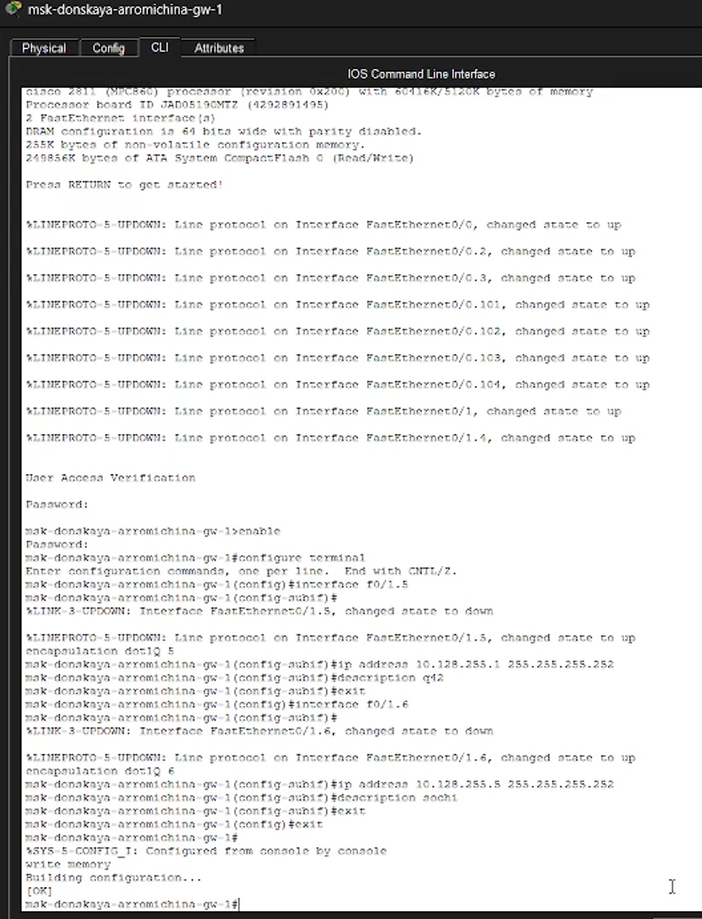
Рис. 2: Настройка msk-donskaya-gw-1
Настройка интерфейсов маршрутизатора msk-q42-gw-1 (рис. 3).
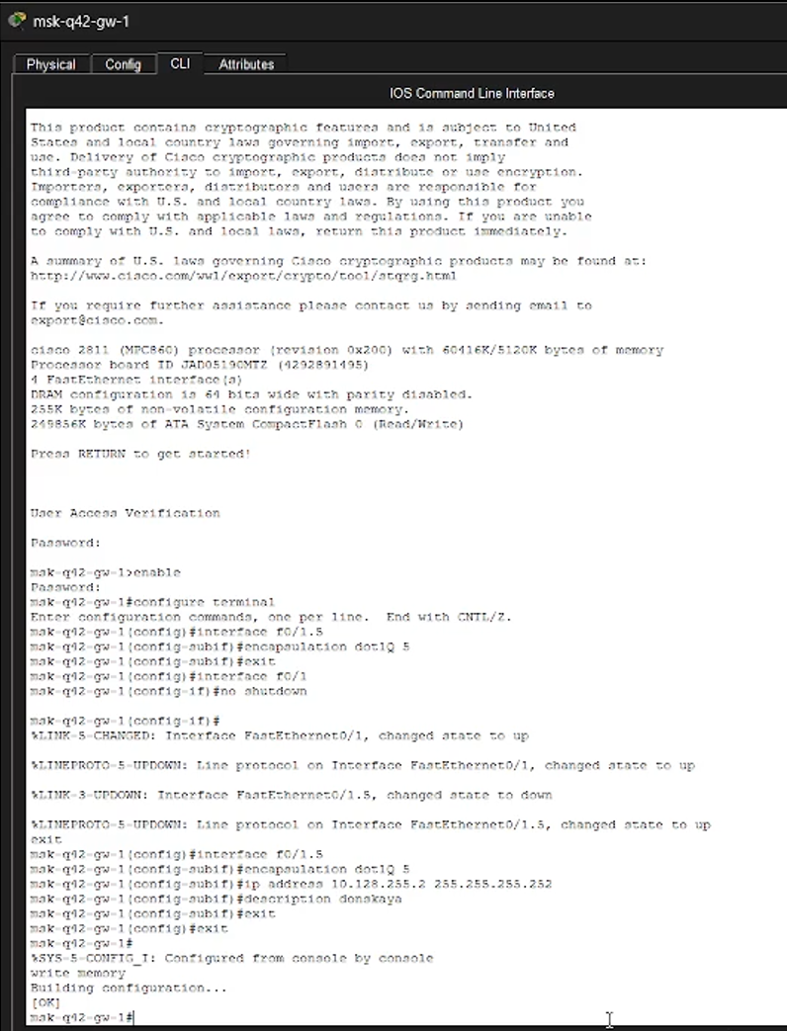
Рис. 3: Настройка msk-q42-gw-1
Настройка интерфейсов коммутатора sch-sochi-sw-1 (рис. 4).
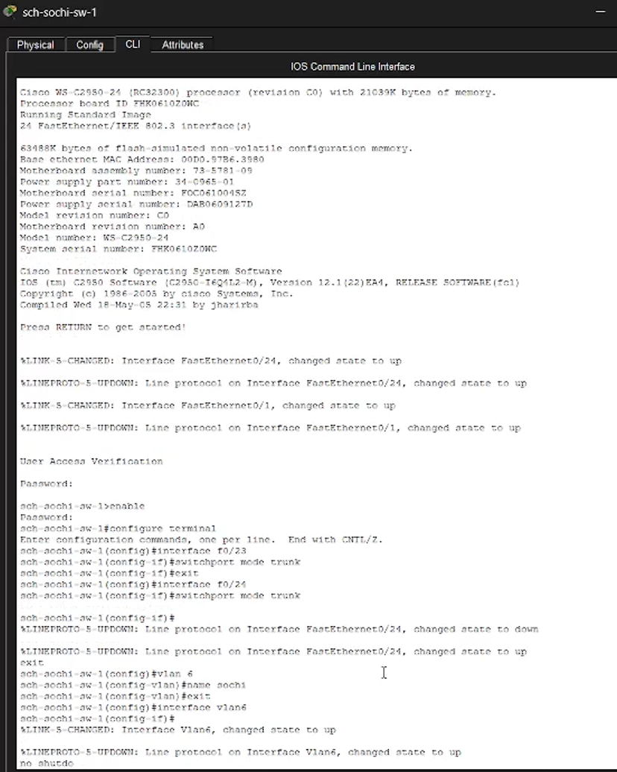
Рис. 4: Настройка sch-sochi-sw-1
Настройка интерфейсов маршрутизатора sch-sochi-gw-1 (рис. 5).
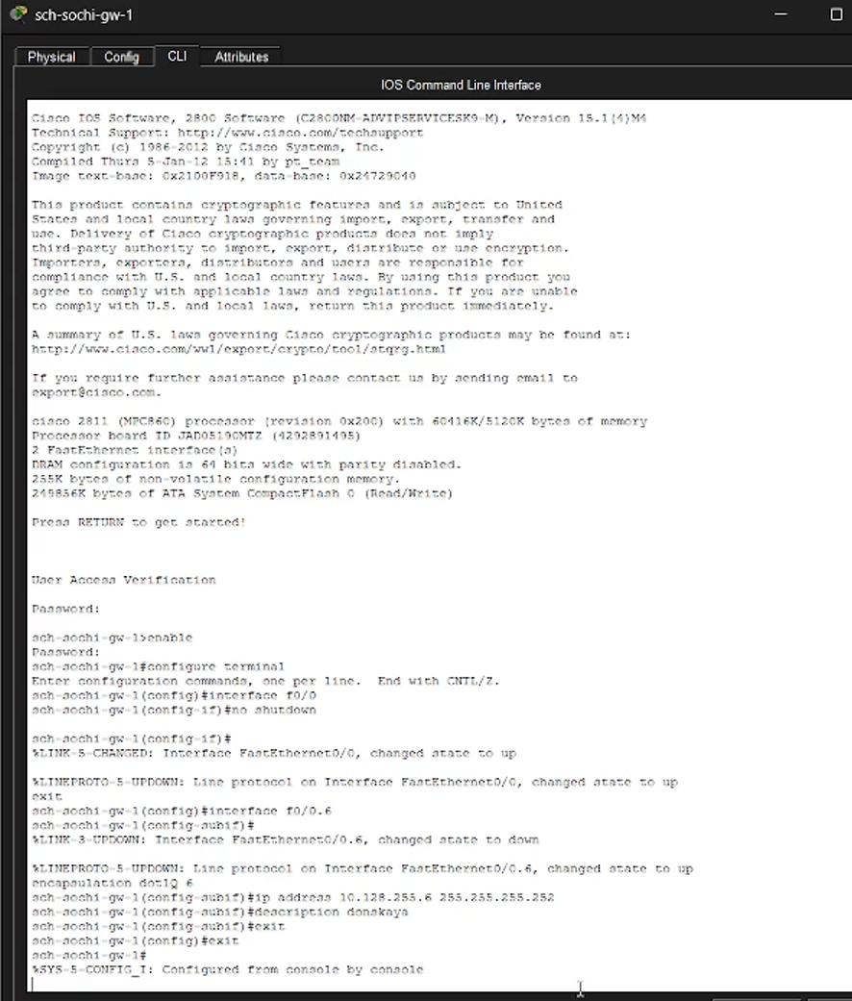
Рис. 5: Настройка sch-sochi-gw-1
Настройка интерфейсов маршрутизатора msk-q42-gw-1 (рис. 6).
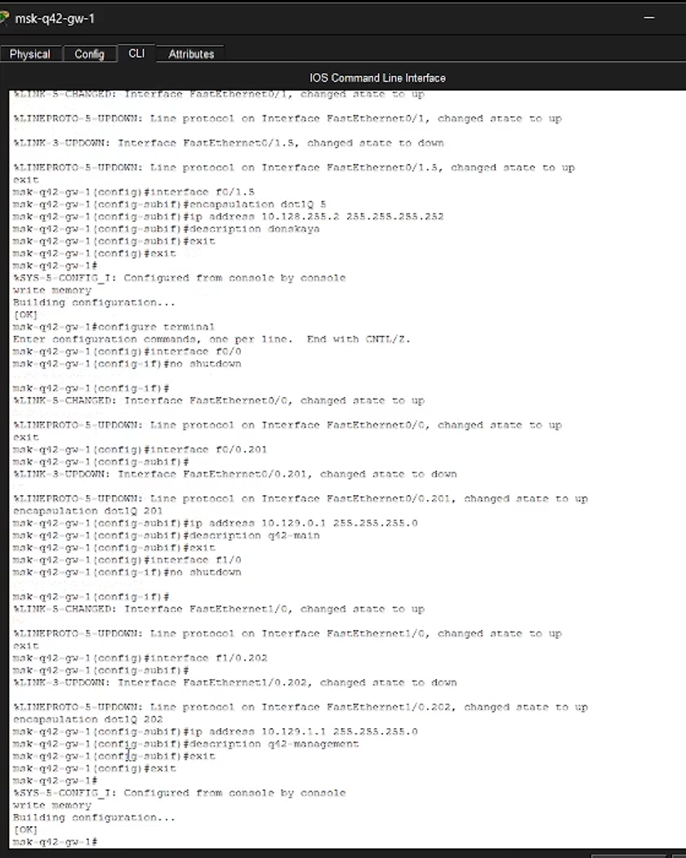
Рис. 6: Настройка msk-q42-gw-1
Настройка интерфейсов коммутатора msk-q42-sw-1 (рис. 7).
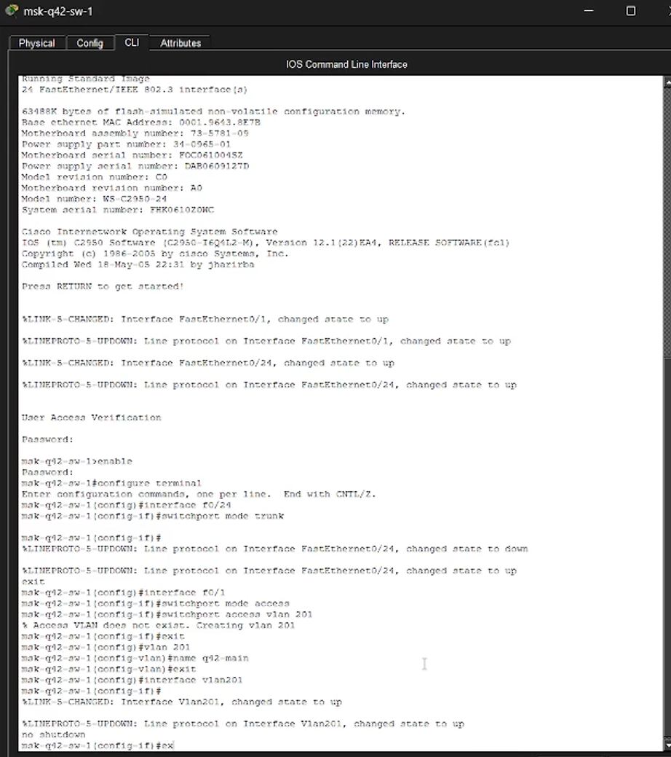
Рис. 7: Настройка msk-q42-sw-1
Настройка интерфейсов маршрутизирующего коммутатора msk-hostel-gw-1 (рис. 8).
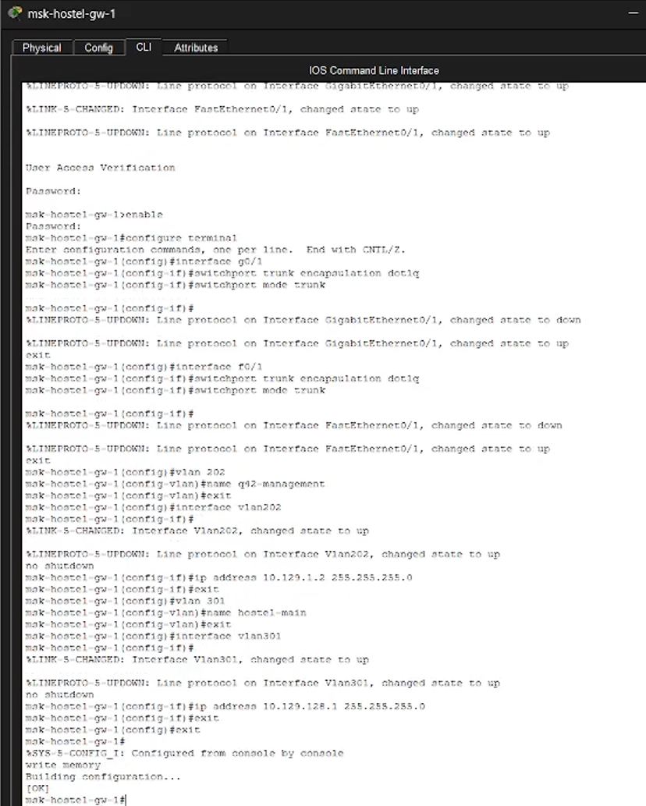
Рис. 8: Настройка msk-hostel-gw-1
Настройка интерфейсов коммутатора msk-hostel-sw-1 (рис.9).
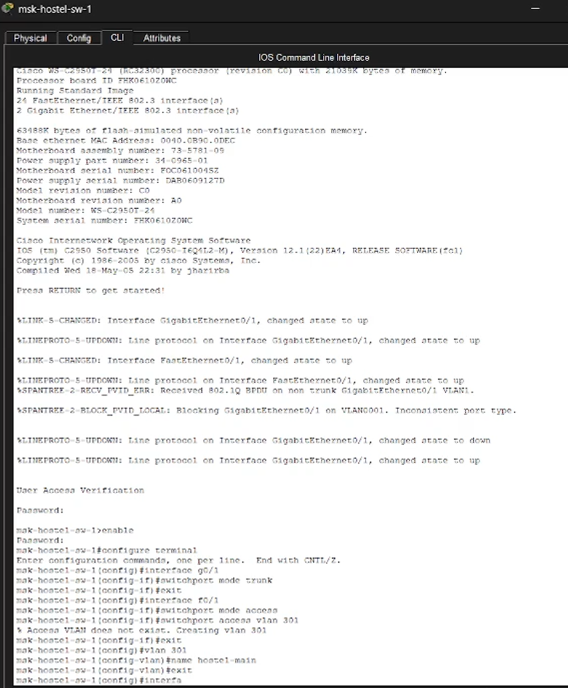
Рис. 9: Настройка msk-hostel-sw-1
Настройка интерфейсов маршрутизатора sch-sochi-gw-1 (рис. 10).
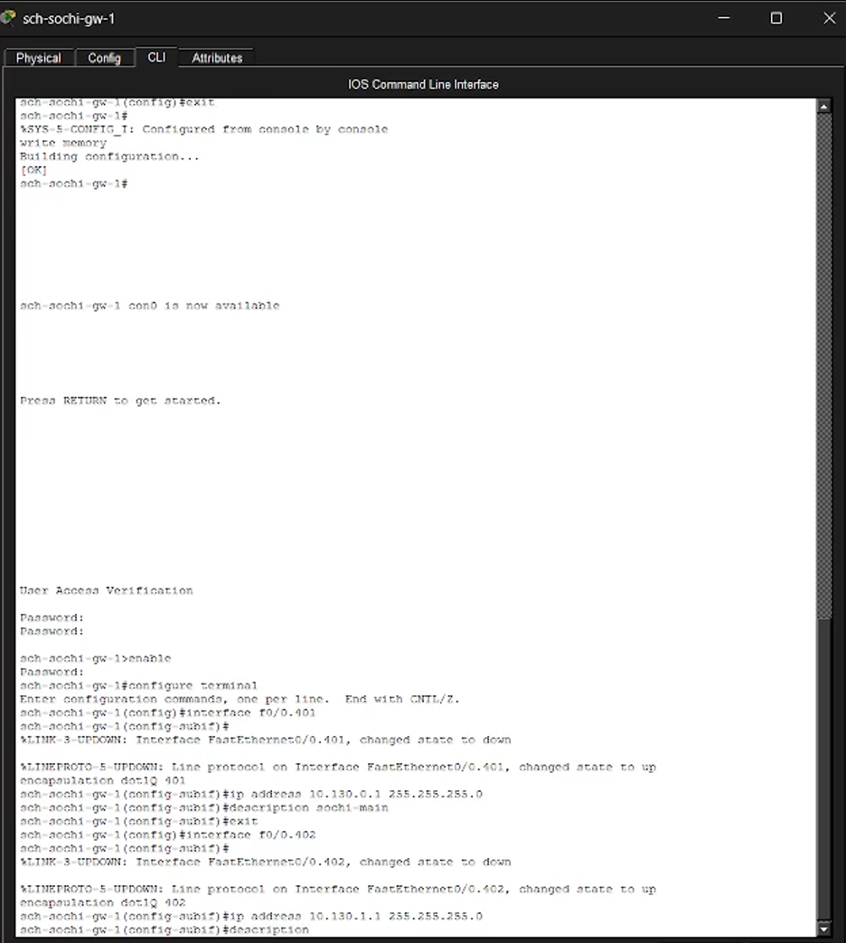
Рис. 10: Настройка sch-sochi-gw-1
Настройка интерфейсов коммутатора sch-sochi-sw-1 (рис. 11).
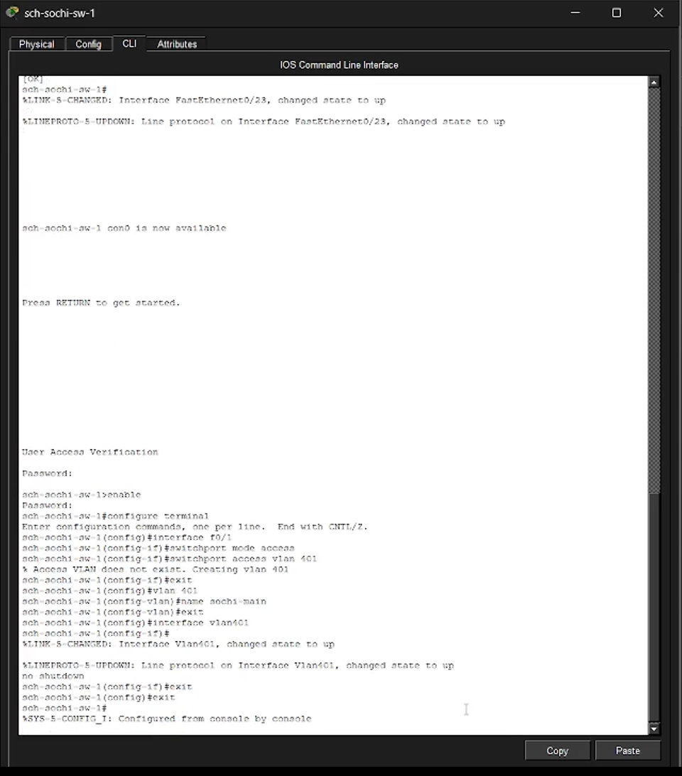
Рис. 11: Настройка sch-sochi-sw-1
Настройка маршрутизатора msk-donskaya-gw-1 (рис. 12).
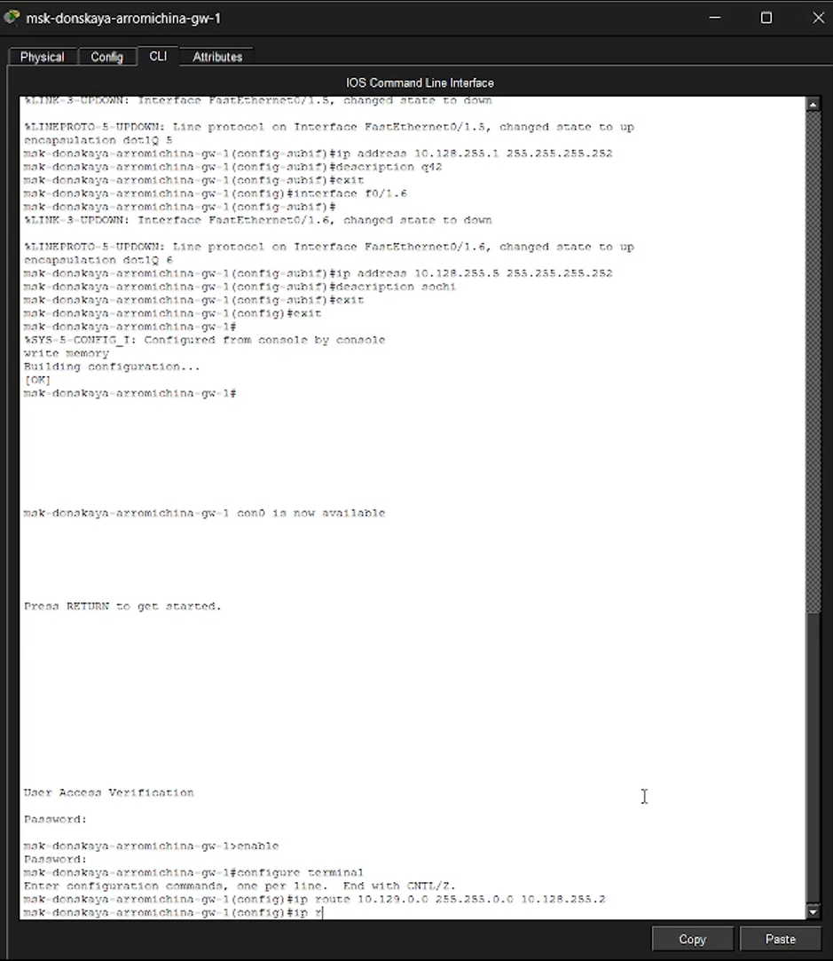
Рис. 12: Настройка msk-donskaya-gw-1
Настройка маршрутизатора msk-q42-gw-1 (рис. 13).
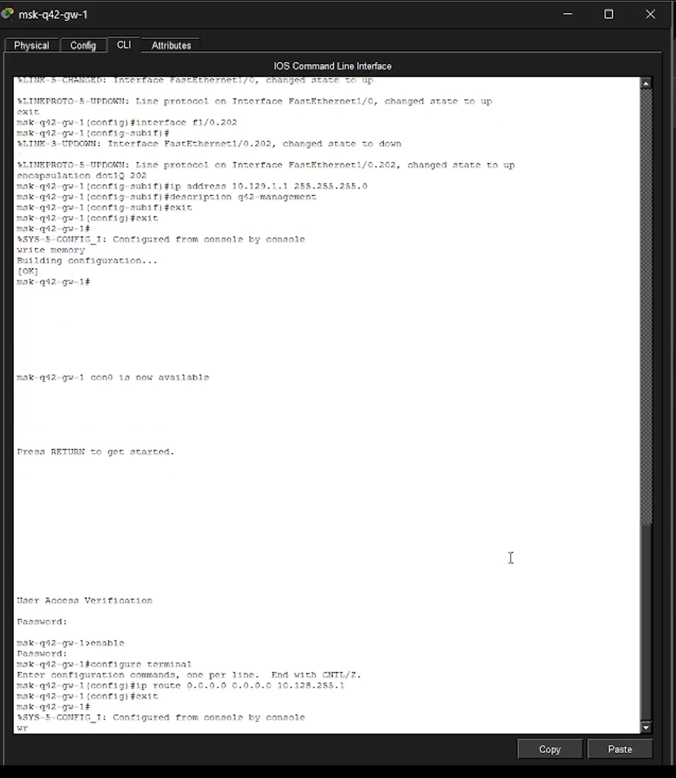
Рис. 13: Настройка msk-q42-gw-1
Настройка маршрутизатора sch-sochi-gw-1 (рис. 14).
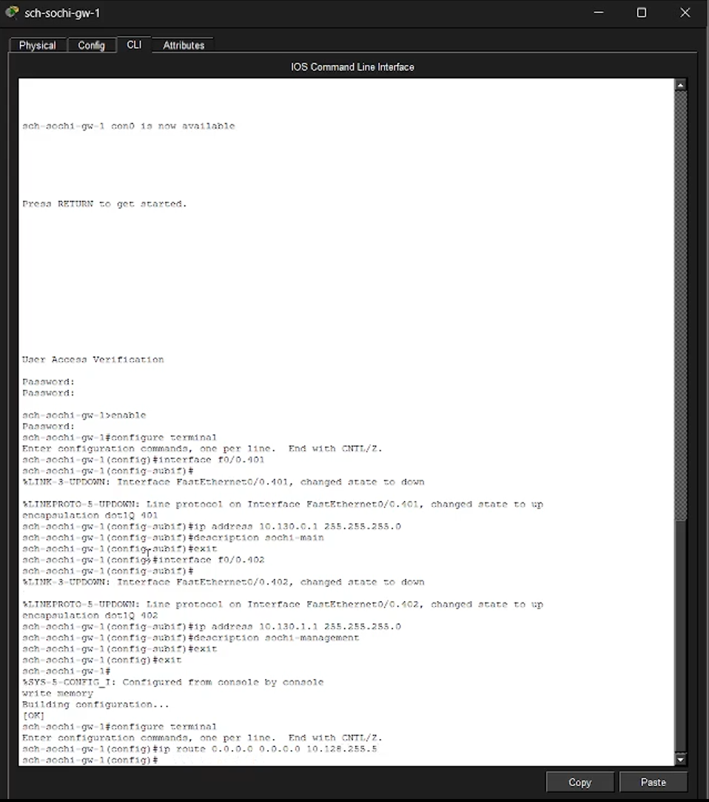
Рис. 14: Настройка sch-sochi-gw-1
Настройка маршрутизатора msk-q42-gw-1 (рис. 15).
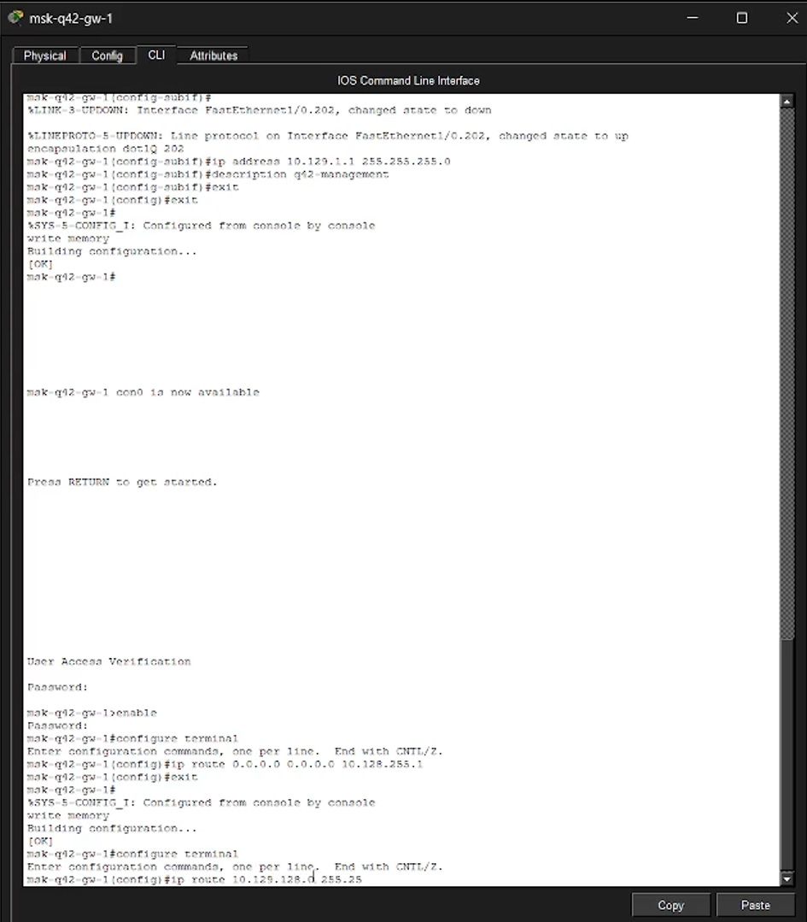
Рис. 15: Настройка msk-q42-gw-1
Настройка интерфейсов маршрутизирующего коммутатора msk-hostel-gw-1 (рис. 16).
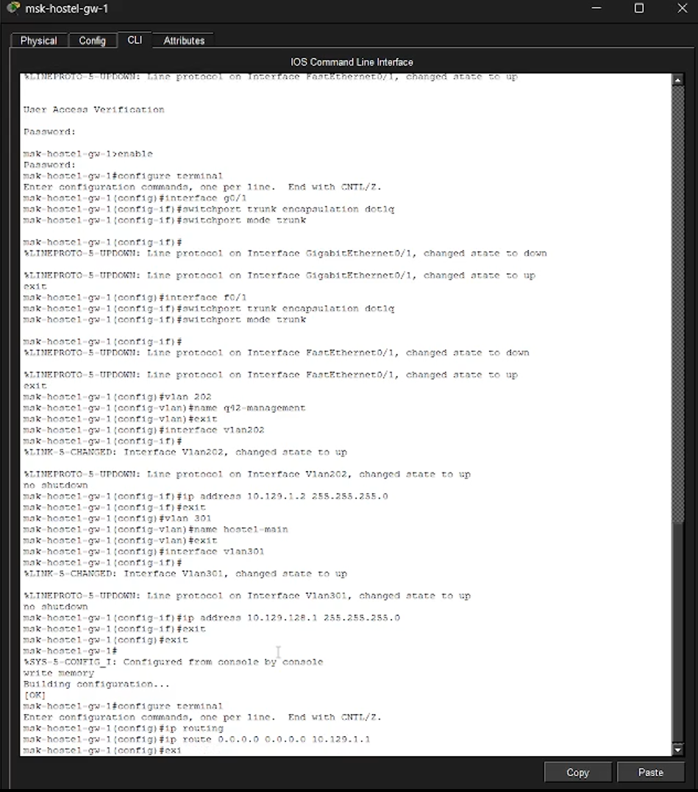
Рис. 16: Настройка msk-hostel-gw-1
Настройка NAT на маршрутизаторе msk-donskaya-gw-1 (рис. 17).
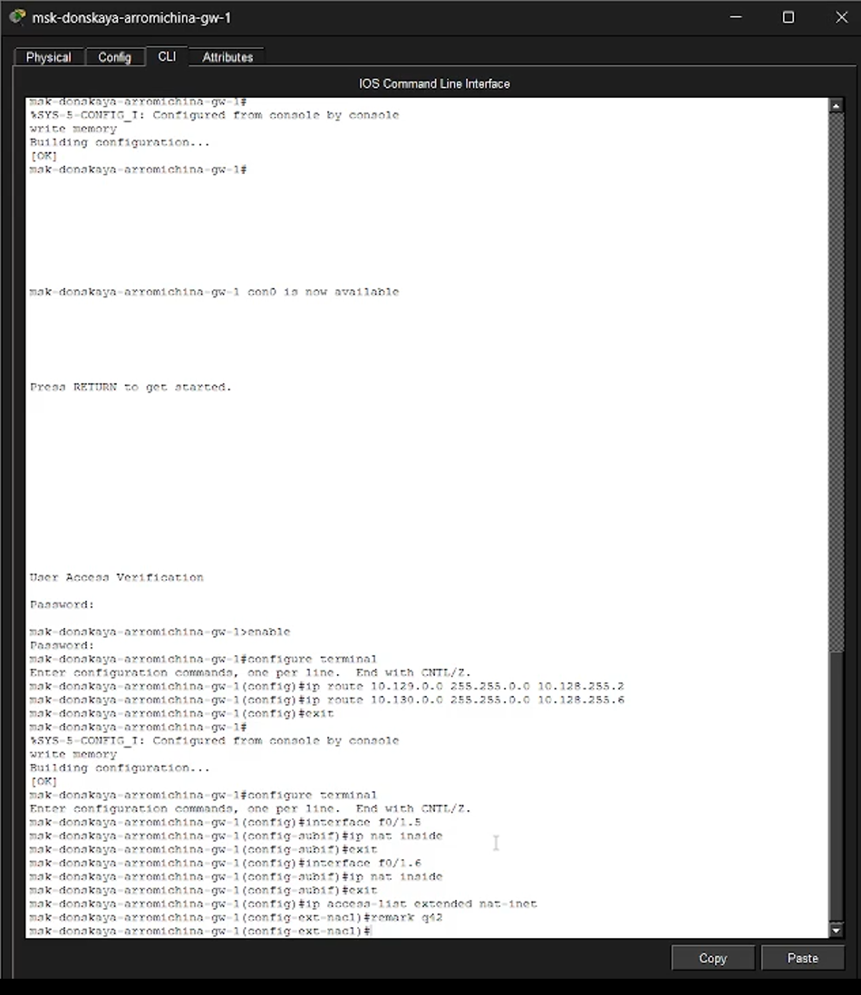
Рис. 17: Настройка msk-donskaya-gw-1

3 Вывод
Мы смогли настроить взаимодействие через сеть провайдера посредством статической маршрутизации локальной сети организации с сетью основного здания, расположенного в 42-м квартале в Москве, и сетью филиала, расположенного в г. Сочи

4 Контрольные вопросы
- Пример из файла (раздел 14.3.4.3) — настройка маршрута по умолчанию на маршрутизаторе sch-sochi-gw-1:
text sch-sochi-gw-1>enable sch-sochi-gw-1#configure terminal sch-sochi-gw-1(config)#ip route 0.0.0.0 0.0.0.0 10.128.255.5 Пояснение:
0.0.0.0 0.0.0.0 — сеть назначения и маска (маршрут по умолчанию).
10.128.255.5 — IP-адрес следующего шлюза (в данном случае msk-donskaya-gw-1).
Другой пример (гипотетический, между двумя подсетями организации, например, между VLAN 201 и VLAN 202): На маршрутизаторе msk-q42-gw-1:
text msk-q42-gw-1(config)#ip route 10.129.1.0 255.255.255.0 10.129.0.2 Это означает, что для достижения подсети 10.129.1.0/24 трафик направляется на шлюз 10.129.0.2.
- Опишите процесс обращения устройства из одного VLAN к устройству из другого VLAN. Отправка запроса: Устройство в VLAN A (IP: 10.129.0.10) пытается связаться с устройством в VLAN B (IP: 10.129.1.20). Поскольку IP-адреса находятся в разных подсетях, отправитель понимает, что цель находится не в его локальной сети.
ARP-запрос на шлюз по умолчанию: Отправитель отправляет ARP-запрос для MAC-адреса своего шлюза по умолчанию (например, 10.129.0.1 — это msk-q42-gw-1).
Передача пакета на маршрутизатор: Пакет (с исходным MAC отправителя и MAC шлюза) отправляется на маршрутизатор.
Маршрутизация между VLAN: Маршрутизатор (или многоуровневый коммутатор) получает пакет на субинтерфейсе .201 (VLAN 201), смотрит в таблицу маршрутизации и определяет, что сеть VLAN 202 доступна через субинфейс .202 (или другой интерфейс).
ARP со стороны маршрутизатора: Маршрутизатор выполняет ARP-запрос в VLAN 202 для определения MAC-адреса целевого устройства (10.129.1.20).
Пересылка пакета: Маршрутизатор заменяет исходный MAC на свой MAC в VLAN 202, MAC назначения — на MAC целевого устройства, и отправляет пакет в VLAN 202.
Ответ: Устройство в VLAN B получает пакет и отвечает аналогичным образом через маршрутизатор.
Важно: Без маршрутизатора (L3-устройства) устройства из разных VLAN не могут общаться напрямую, даже если они физически подключены к одному коммутатору.
- Как проверить работоспособность маршрута? Основные способы:
Команда ping — проверка связности с удалённым устройством:
text ping 10.130.0.1 Успешные ответы (!!!!!) означают, что маршрут работает.
Команда traceroute (или tracert) — показывает путь следования пакетов:
text traceroute 10.130.0.1 Позволяет увидеть, через какие шлюзы проходит трафик, и где возможен обрыв.
Extended ping (в Cisco) с указанием источника:
text ping 10.130.0.1 source 10.129.0.1 Проверяет маршрут от конкретного интерфейса.
Проверка таблицы маршрутизации — убедиться, что маршрут внесён и имеет правильный next-hop (см. следующий вопрос).
- Как посмотреть таблицу маршрутизации? На оборудовании Cisco (маршрутизаторы, многоуровневые коммутаторы):
Основная команда:
text show ip route Пример вывода (гипотетический):
text Codes: C - connected, S - static, O - OSPF, … S 10.130.0.0/24 [1/0] via 10.128.255.6 C 10.128.255.4/30 is directly connected, FastEthernet0/1.6 S* 0.0.0.0/0 [1/0] via 10.128.255.5 S — статический маршрут
C — подключённая сеть
S* — маршрут по умолчанию
Другие полезные команды:
show ip route static — только статические маршруты
show ip route connected — только подключённые сети
show ip route 10.130.0.0 — детали конкретного маршрута
На компьютере (Windows):
text route print или
text netstat -r На Linux:
text ip route show или
text route -n

Список литературы

